Универсальный комплект для поиска мест прохождения металлических и неметаллических коммуникаций различными методами (электромагнитным, акустическим и методом зонда) с возможностью нанесения сохраненных параметров точек на карты, а также для обнаружения мест утечек в трубопроводах.

Назначение
- Определение местоположения подземных коммуникаций (металлических трубопроводов и кабельных линий) на глубине до 10 м и удалении до 5 км от места подключения генератора.
- Поиск и трассировки неметаллических трубопроводов методом «Зонд».
- Определение местоположения подземных неметаллических трубопроводов акустическим методом на глубине до 3 м.
- Сохранение координат нахождения коммуникации и параметров точек в памяти приемника и построение траектории трассы на карте.
- Определения мест повреждения кабельных линий электромагнитным и акустическим методами.
- Обследования участков местности перед проведением земляных работ.
- Обнаружения мест разгерметизации трубопроводов на глубине до 3 м.

Рекомендуемые области применения
- Теплосети
- Сети водоснабжения
- Газораспределительные сети
- Геодезия

Особенности
Течетрассопоисковый комплект для диагностики неметаллических и металлических трубопроводов с функцией "Зонд" и функцией сохранения GPS/ГЛОНАСС координат "Успех ТПТ-529КАЗ" – универсальный многофункциональный комплект, в котором реализованы различные методы поиска:
1. Акустический метод трассировки коммуникаций
При акустическом методе трассировки используется ударный механизм УМ-112. Акустический метод применяется при трассировке неметаллических трубопроводов и при определении мест расположения металлических трубопроводов в условиях высоких индустриальных электромагнитных помех.
2. Метод «Зонд» с использованием внутритрубного генератора
Метод «Зонд» применяется для поиска подземных неметаллических трубопроводов, каналов и туннелей. Для поиска используется малогабаритный автономный генератор МАГ-05 с рабочей частотой 512 Гц, который при помощи проталкивающего устройства помещается внутрь трубопровода, а приемник АП-019.3 определяет место и глубину его расположения.
3. Активный электромагнитный метод поиска
При активном электромагнитной методе поиска для наведения тока в коммуникации используется автономный генератор АГ-144.1. Метод применяется для поиска обесточенных электрических кабелей и других электропроводящих коммуникаций.
4. Пассивный электромагнитный метод поиска
При пассивном электромагнитном методе поиска генератор не используется. Пассивным методом производится поиск силовых кабелей под напряжением с частотой 50(60) Гц, труб с катодной защитой и частотой 100(120) Гц и других коммуникаций в режимах широкой полосы («ШП» - на частотах 0,04…8 кГц и «Радио» - на частотах 8 кГц…40 кГц).
5. Акустический метод поиска утечек в трубопроводах
Поиск производится с использованием комплекта акустического датчика АД-247 и приемника АП-027, в котором реализованы возможности по настройке частотного диапазона приемника и различные виды визуальной и звуковой индикации. Метод предназначен для обнаружения мест разгерметизации подземных трубопроводов систем тепло-, водо-, газо-, нефтеснабжения.

Приемник "АП-027"
Параметр | Датчик ЭМД/ДКИ/ДОДК/КИ | Датчик АД
Вид работы в зависимости от датчика | Определяется автоматически, при подключении датчика
Вид принимаемого сигнала | Выбирается оператором как «непрерывный / импульсный» | Выбирается оператором как «течепоиск (непрерывный сигнал) / акустический трассопоиск (импульсный сигнал)»
Частоты переключаемых полосовых фильтров | Центральная частота квазирезонансного фильтра 50/60Гц, 100…450Гц через 50Гц, 120…540Гц через 60Гц, 512Гц, 1024Гц, 8192Гц, 33кГц. | Ограничение диапазона «снизу» 0,1 / 0,15 / 0,21 / 0,31 / 0,45 / 0,65 / 0,95 / 1,38 кГц.  Ограничение диапазона «сверху» 2,00 / 1,38 / 0,95 / 0,65 / 0,45 / 0,31 / 0,21 / 0,15 кГц.
«Широкая полоса» (частотный диапазон) | 0,05…8,6 кГц | 0,09…2,2 кГц
Коэффициент усиления электрического тракта и динамический диапазон входного сигнала | 100 dB | 120 dB
Визуальная индикация | ЖКИ - символы и значения выбираемых режимов и параметров - анимированная шкала уровня входного сигнала - цифровое значение и анимированная шкала уровня выходного сигнала - график (движущаяся диаграмма) уровня выходного сигнала - частотный спектр выходного сигнала - цифровое и графическое отображение уровней выходного сигнала записанных в «памяти»
Звуковая индикация | Головные телефоны – натуральный широкополосный или отфильтрованный сигнал.
Звуковая индикация | Головные телефоны -синтезированный звук ЧМ. | -
Звуковая индикация | Встроенный излучатель - синтезированный звук ЧМ. | -
Питание | Напряжение 4…7В. - аккумуляторы «тип АА» 1,2В 4шт. в комплекте с зарядным устройством, питающимся от осветительной (220В) или бортовой (12В) сети или - щелочные (алкалиновые) батареи «тип АА» 1,5В 4шт.
Время непрерывной работы, не менее | 20 часов
Допустимый диапазон температур окружающей среды при эксплуатации | -20ºС…+50ºС
Класс защиты от внешних воздействий | IP54
Габаритные размеры электронного блока | 220*102*42 мм
Масса электронного блока, не более | 0,46 кг

Приемник "АП-019.3"
Параметр | Значение
Квазирезонансные частоты фильтров | 50(60) / 100(120) / 512/ 1024 / 8192 / 32768 Гц
Диапазон частот «Широкая полоса» | 0,04…8 кГц
Диапазон частот «Радио» | 8…40 кГц
Частота фильтра в режиме «Зонд» | 512 Гц
Динамический диапазон входных сигналов | 120 дБ
Количество встроенных датчиков | 4
Максимальная чувствительность («Режим График» f0= 33кГц, некогерентные помехи +10дБ в диапазоне от 31…до 35 кГц) | 5 мкА на расстоянии 1 м
Объем памяти модуля GPS | 2300 «точек»
Подключаемые внешние датчики | КИ-110(105), НР-117, ДОДК-117, ДКИ-117 (пр-во «ТЕХНО-АС»)
Управление чувствительностью (усилением сигнала) | Автоматическое – для 2D отображения «Трасса». Полуавтоматическое / ручное (по выбору) – для режимов «График», «График+», «MIN&MAX» и «Зонд». Автоматическое / ручное (по выбору) – для режима «2 частоты».
Определение глубины залегания коммуникации | 0,01…9,99 м  Автоматически в режиме «Трасса»  По нажатию кнопки в режиме «Зонд»
Точность определения глубины залегания | ±5%
Измерение «сигнального» тока в коммуникации | 0,001….9,99А  Автоматически в режиме «Трасса»
Точность определения оси коммуникации, в % от глубины залегания | ±5%
Поддержка энергосберегающих (прерывистых) режимов трассировочных генераторов | При совместной работе с трассировочными генераторами пр-ва «ТЕХНО-АС» («Импульсный» режим)
Визуальная индикация | LCD дисплей, 320х240 пикс, LED подсветка
Индицируемые параметры | 2D визуализация положения трассы относительно прибора.  Глубина залегания трассы.  Ток сигнала.  Графики уровня сигнала.  Сила сигнала.  Параметры настройки и управления.
Звуковая индикация | Встроенный излучатель:  синтезированный звук ЧМ;  звуковая индикация нажатия кнопок.
Источникпитания | 4…7 В:  4 элемента тип «С»;  внешний аккумулятор (Power Bank опция).
Время непрерывной работы от одного комплекта щелочных батарей | Неменее 20 часов
Автоматическое отключение питания при бездействии для экономии заряда | После 30 минут
Диапазон температур эксплуатации / хранения | -20…60 / -30…60°С
Степень защиты корпуса | IP54
Габаритные размеры | 330 х 140 х 700 мм
Вес* | 2,45 кг

Генератор "АГ-144.1"
Параметр | Значение
Частоты генерируемого сигнала, Гц
Частоты SIN f1 / f2 / f3, ±0,1% | 512/1024/8192
Частоты следования ударов нч / сч / вч | 0,5/1/2
Режимы генерации | «SIN» «непрерыв»  «SIN» «»  «SIN» «3част»  «УДАР»
Выходные параметры синусоидальной генерации
Максимальное выходное напряжение, В
при автономном питании  с добавлением внешнего аккумулятора 12/24В  - при питании от сетевого блока | 220  330  140
Выходная мощность, Вт
при автономном питании  с добавлением внешнего аккумулятора 12/24В  - при питании от сетевого блока | От 7,5 до 120  От 45 до 180  От 18 до 72
Допустимое сопротивление нагрузки | любое (0…∞)
Согласование с нагрузкой | автоматическое
Источники питания | Встроенный акк.комплект  Сетевой блок питания
Габаритные размеры электронного блока (кейса), не более, мм | 250х215х165
Вес электронного блока, не более, кг | 8,5
Условия эксплуатации
Допустимый диапазон температур окружающей среды при эксплуатации | минус 30…+45ºС
Класс климатической защиты | IP54

Электромагнитный датчик "ЭМД-247"
Параметр | Значение
Тип преобразователя | резонансная ферритовая магнитная антенна
Частота резонанса, Гц | 50…60 Гц /100 Гц / 512 Гц / 1024 Гц / 8192 Гц / 33 кГц
Тип питания | от приемника
Коммутация резонанса | принудительная (управляется приемником)

Датчик акустический "АД-247"
Параметр | Значение
Габаритные размеры прибора, не более, мм | 60х130
Масса, не более, кг | 0,95

Индукционная антенна "ИЭМ-301.3"
Параметр | Значение
Максимальная мощность, подводимая к «рамке», не более Вт | 10
Модуль полного комплексного сопротивления на частоте 8192 Гц, Ом | 36
Тип корпуса | пластмассовый, герметичный

Механизм ударный "УМ-112М"
Параметр | Значение
Рабочее положение крепления ударного механизма на трубу:  допустимое -  оптимальное для максимальной дальности трассировки - | любое  верхнее
Длина соединительного кабеля, не менее, м | 5
Диаметр исследуемой трубы, мм | от 50
Габаритные размеры, не более, мм | 90 х 200
Масса комплекта, не более, кг | 3

Малогабаритный автономный генератор "МАГ-05"
Параметр | Значение
Частота генерации | 512 Гц
Диметр генератора | 40 мм
Длина генератора | 160 мм
Вес генератора | 318±20 г
Диаметр троса ПУ | 6 мм
Длина троса ПУ | 20/40/80/100 м
Диаметр вспомогательного троса | 2 мм

Состав комплекта
- Приемник "АП-019.3"
- Приемник "АП-027"
- Генератор "АГ-144.1"
- Комплект автономного генератора МАГ-05.2.100
- Электромагнитный датчик "ЭМД-247"
- Комплект акустического датчика “АД-247”
- Ударный механизм “УМ-112М”
- Индукционная антенна "ИЭМ-301.3"
- Головные телефоны
- Батарейки для приемника АП-019.3
- Батарейки для приемника АП-027
- Источник питания для зарядки генератора АГ-144.1 и кабели
- Аккумулятор и зарядное устройство для генератора МАГ-05.2.100
- Кабель для подключения внешнего аккумулятора для генератора
- Кабель для подключения нагрузки
- Контакт магнитный - 2 шт.
- Штырь заземления - 2 шт.
- Кабель с крокодилами
- Кабель мини-USB для подключения к ПК и подключения внешнего аккумулятора
- CD-диск с ПО
- Держатель для приемника АП-027
- Отвертка
- Сумки и чехлы
- Руководство по эксплуатации и паспорт

Доп. оборудование

Акустический датчик малогабаритный "АДМ-227" с функцией магнитного датчика
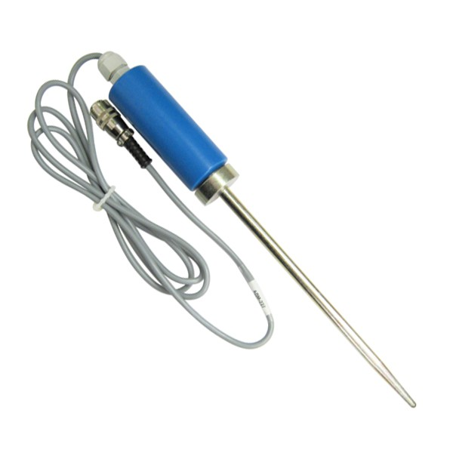
Миниатюрный датчик с магнитным основанием и удлинительным штырем, что позволяет без труда использовать его для диагностики трубопроводов на наличие утечки в труднодоступных местах, проводить диагностику запорной арматуры.

Клещи индукционные "КИ-110/x"
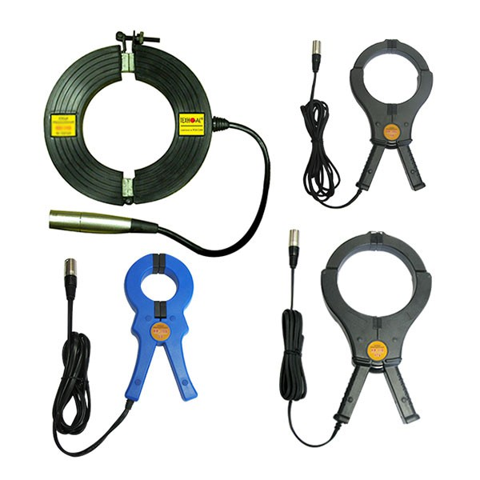
Клещи индукционные предназначены для:
- подачи бесконтактным (индукционным) способом в коммуникацию сигнала от генератора, например, на кабель под напряжением;
- выбора трассируемой кабельной линии из пучка при использовании в качестве приемного датчика трассопоискового приемника.
Клещи имеют внутренний диаметр - 50, 80, 110, 125 мм.

Датчик контроля качества изоляции "ДКИ-117"
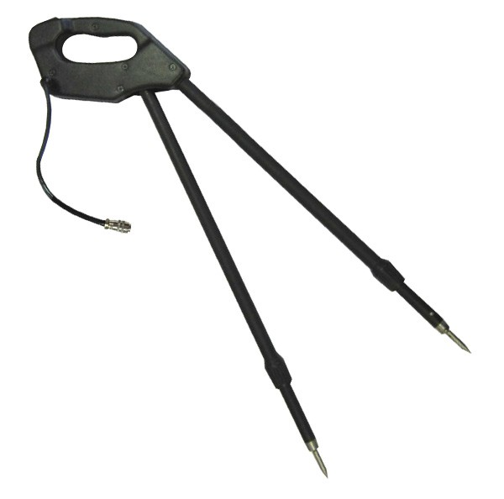
Датчик ДКИ предназначен для контроля качества изоляции защитных покрытий газо- и нефтепроводов и поиска повреждения силовых кабельных линий по методу разности потенциалов. ДКИ обеспечивает более высокую чувствительность и точность локализации места повреждения в сравнении с ДОДК. Для работы с ДКИ требуется один оператор.

Датчик определитель дефектов коммуникаций "ДОДК-117"
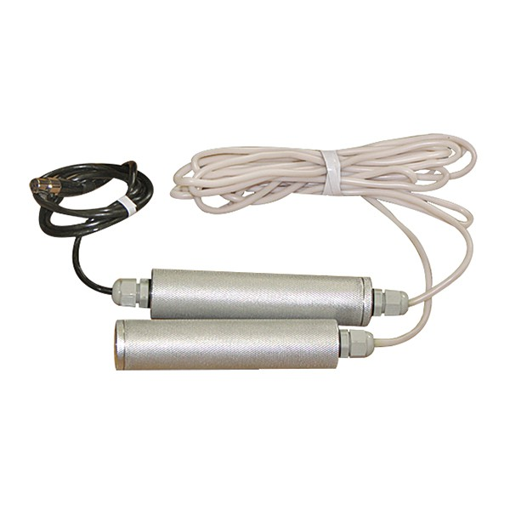
Датчик ДОДК предназначен для контроля качества изоляции защитных покрытий газо- и нефтепроводов и поиска повреждения силовых кабельных линий по методу разности потенциалов. ДОДК по сравнению с датчиком ДКИ обеспечивает более «быстрый», но менее точный метод поиска повреждений, что особенно важно для протяженных коммуникаций. Для работы с ДОДК требуется два оператора.

Датчик контроля качества изоляции "ДКИ-127"
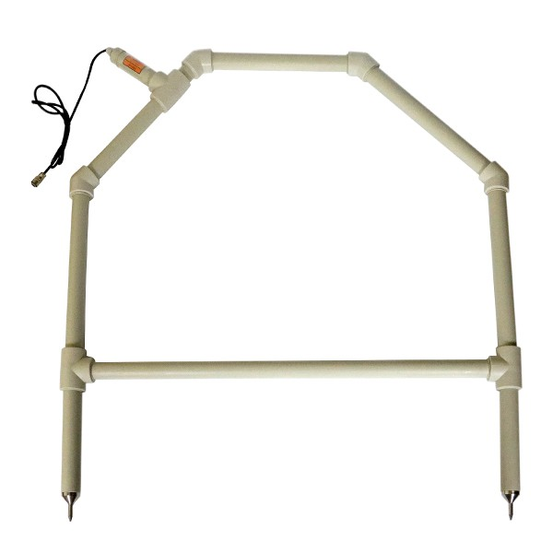
Датчик ДКИ предназначен для контроля качества изоляции защитных покрытий газо- и нефтепроводов и поиска повреждения силовых кабельных линий по методу разности потенциалов.

Накладная рамка "НР-117"
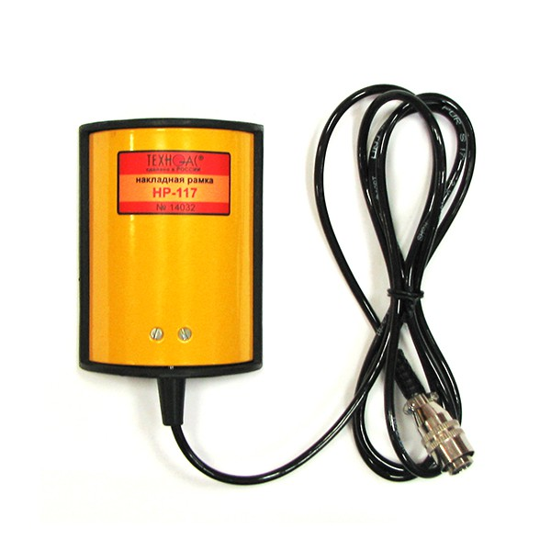
Накладная рамка НР-117 предназначена для точного определения «своего» кабеля в пучке других кабелей.

Малогабаритный электромагнитный датчик "МЭД-127"
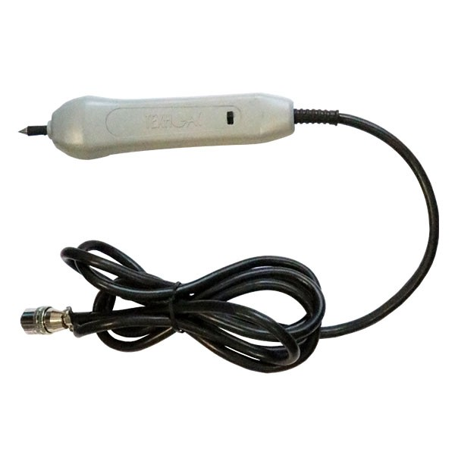
Датчик МЭД-127 имеет несколько применений, а именно может использоваться для выбора кабеля из пучка, для поиска скрытой проводки и мест обрыва кабеля.

Портативный искатель металлических люков ИЭМ-300 "Люк"
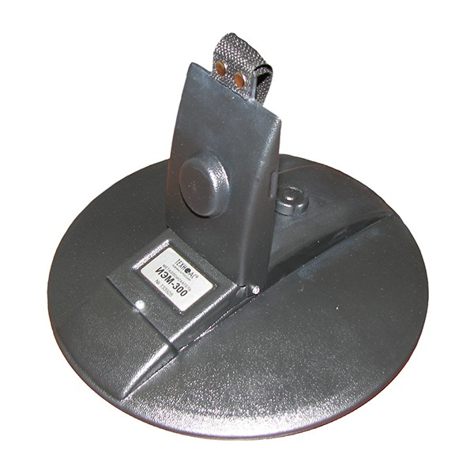
Автономный прибор для быстрого, удобного и безопасного определения местонахождения металлических люков, предметов из черных и цветных металлов, находящихся под слоем земли, асфальта, бетона, снега, льда и т. п.

Комплект внешнего аккумулятора для приемника "АП-027" и "АП-019.3"
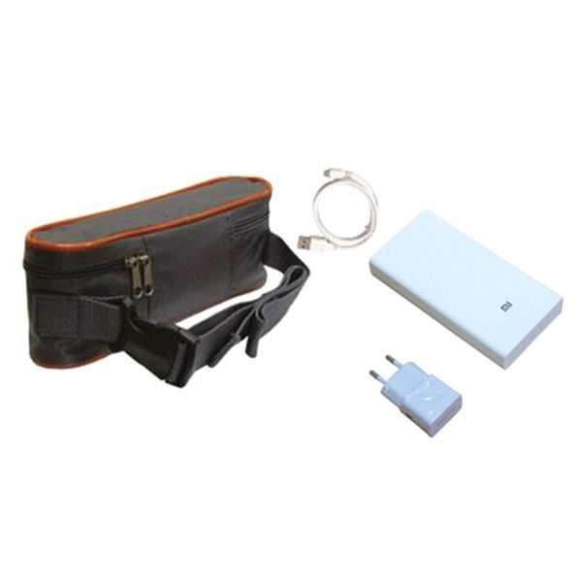
Используется для увеличения ресурса питания приемника, а также для обеспечения питания приемника при отрицательных температурах. Емкость 20000 мА*ч.

Комплект аккумуляторов и зарядное устройство для приемника "АП-027"
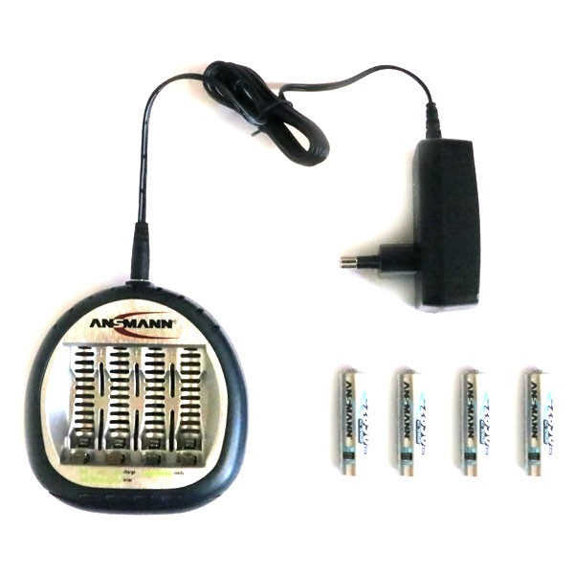
- Аккумулятор типа AA 1,2В (2850 мА) - 4 шт.
- Зарядное устройство для 4 аккумуляторов AA - 1 шт.

Комплект аккумуляторов и зарядное устройство для приемника "АП-019"
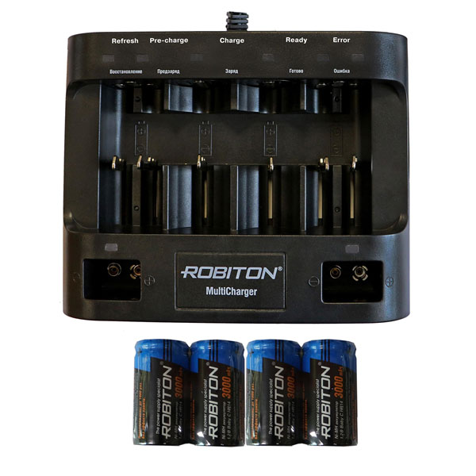
- Аккумулятор типа С 1,2В (3000 мА) - 4 шт.
- Зарядное устройство для 4 аккумуляторов С - 1 шт.

Комплект аксессуаров для заземления коммуникации
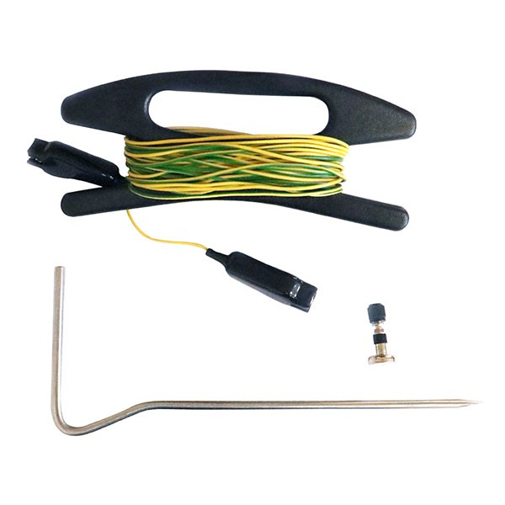
Комплект дополнительных аксессуаров для заземления коммуникации на удаленном от генератора конце.

